Yusuf Raja

Stap 2 – Reflectie op jezelf
Ik heb een groei mindset omdat, ik ben blij als ik feedback ontvang ik zie de feedback als een kans om mijzelf te verbeteren en ik ben optimistisch. Dit heeft een positieve invloed op mijn ondernemershouding omdat als ondernemer moet je altijd blijven groeien met bijvoorbeeld omzet, service, mindset. De ondernemende mindset type dat het best bij mij past is doorzettingsvermogen want, als ik iets echt graag wil ga ik er volledig voor zonder enkele excuses. Wat mij opvalt is dat ik nog veel leren maar ik heb de discipline in mij en de wil om door te zetten om uiteindelijk een succesvolle ondernemer te worden. De drie competenties die eruit springen als sterkste punten zijn: verantwoordelijkheidsgevoel, doorzettingsvermogen en risicobereidheid. De drie competenties die eruit springen als ontwikkelpunten zijn financieel inzicht, flexibiliteit en netwerken. De persoonlijkheidskenmerken en voorkeurstijlen die mij opvallen is dat ik wel optimistisch. De uitkomsten van de 4 testen sluiten wel op elkaar aan want ze laten allemaal als uitkomst zien dat ik doorzettingsvermogen heb en dat ik het leuk vindt om mijn doelen die ik heb opgesteld te bereiken, ook dat ik niet hou van stil zitten en niks doen maar dat ik hou van actie ondernemen en echt iets opbouwen of het nu financieel, fysiek of mentaal is, ik wil bezig blijven met mijzelf te verbeteren anders voel ik alsof ik niks aan het doen ben met mijn tijd en gezondheid en dat heeft niet iedereen dus moet je er gebruik van maken. Mijn aandachtspunten in het opstarten van mijn eigen bedrijf is toch echt het ondernemen zelf dus bijvoorbeeld leren hoe je zoveel mogelijk omzet maakt maar de kosten laag houdt of hoe je zo goed mogelijk omgaat met andere waarmee je een bedrijf begint want voor mij is dat ook de eerste keer om met andere een bedrijf te beginnen dus dat is wel een aandachtpunt van mij want ik moet meer ervaring op doen maar dat komt met de tijd.

Stap 3 - Formuleren leerdoelen

Leerdoel 1 – Financieel inzicht ontwikkelen (EntreComp: “Resources beheren”)
Specifiek: Ik wil dit collegejaar leren hoe ik de financiën van mijn onderneming inzichtelijk maak, door een begroting en kasstroomoverzicht op te stellen.
Meetbaar: Aan het einde van dit semester heb ik minimaal één complete en realistische financiële planning gemaakt voor ons projectbedrijf.
Acceptabel: Dit doel past bij mijn ontwikkelpunt en helpt mij direct in mijn studie en toekomstige ondernemerschap.
Realistisch: Met de begeleiding tijdens de colleges en online tools is dit haalbaar.
Tijdgebonden: Ik wil dit doel in de eerste drie maanden van het collegejaar behalen, dus eigenlijk zo snel mogelijk want dat is het beste.
Leerdoel 2 – Flexibiliteit vergroten (EntreComp: “Omgaan met onzekerheid, ambiguïteit en risico”)
Specifiek: Ik wil beter leren omgaan met veranderingen en onverwachte situaties binnen ons projectbedrijf, door actief alternatieve plannen te bedenken en mee te bewegen met nieuwe ideeën.
Meetbaar: Ik evalueer elke maand minimaal twee momenten waarop ik mijn aanpak heb aangepast aan een veranderde situatie.
Acceptabel: Dit sluit aan bij mijn groeimindset en ontwikkelpunt.
Realistisch: Veranderingen zullen zich sowieso gebeuren tijdens het project, waardoor ik dit direct kan oefenen en dan hoef ik niet apart tijd in te plannen voor dit.
Tijdgebonden: Ik wil dit doel gedurende het hele collegejaar blijven toepassen en reflecteren op mijn groei want hoe langer je het doet hoe beter.
Leerdoel 3 – Netwerken versterken (EntreComp: “Anderen mobiliseren”)
Specifiek: Ik wil mijn netwerkvaardigheden verbeteren door actief contact te leggen met minimaal vijf nieuwe personen (studenten, docenten of externe professionals) die iets kunnen bijdragen aan mijn ondernemingsidee en dat komt vooral omdat ik mij realiseer hoe belangrijk netwerken is bij het ondernemen, je loopt veel kansen mis als je niet bepaalde mensen durft aan te spreken.
Meetbaar: Ik houd een logboek bij waarin ik de gesprekken noteer en beschrijf wat ik ervan heb geleerd. Ik probeer na elk gesprek iets beter te netwerken dus ik wil mijn communicatie tijdens het netwerken ook verbeteren.
Acceptabel: Dit doel past bij mijn ondernemersprofiel en helpt me ervaring op te doen met samenwerken en relaties opbouwen want je kan daar later veel profijt van hebben.
Realistisch: Binnen en buiten school zijn er voldoende kansen om nieuwe mensen te spreken. Ook sport ik vaak en ga ik naar buiten dus dat zijn ook kansen.
Tijdgebonden: Ik wil dit doel voor het einde van dit collegejaar behalen, zodat ik later als ik een bedrijf heb veel netwerken heb gebouwd en dat echt kan gebruiken want netwerken en communicatie is echt een skill.

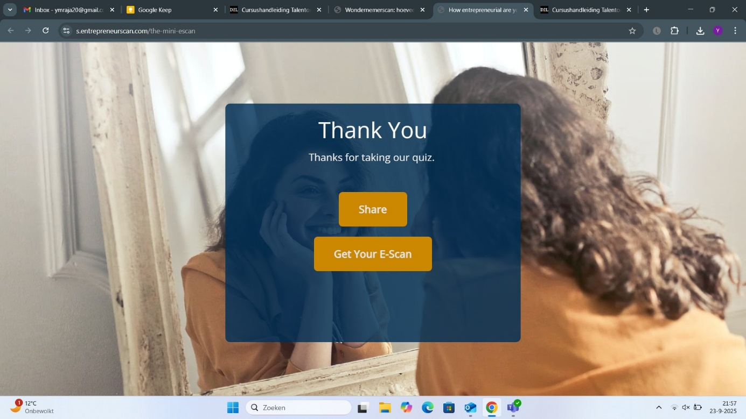

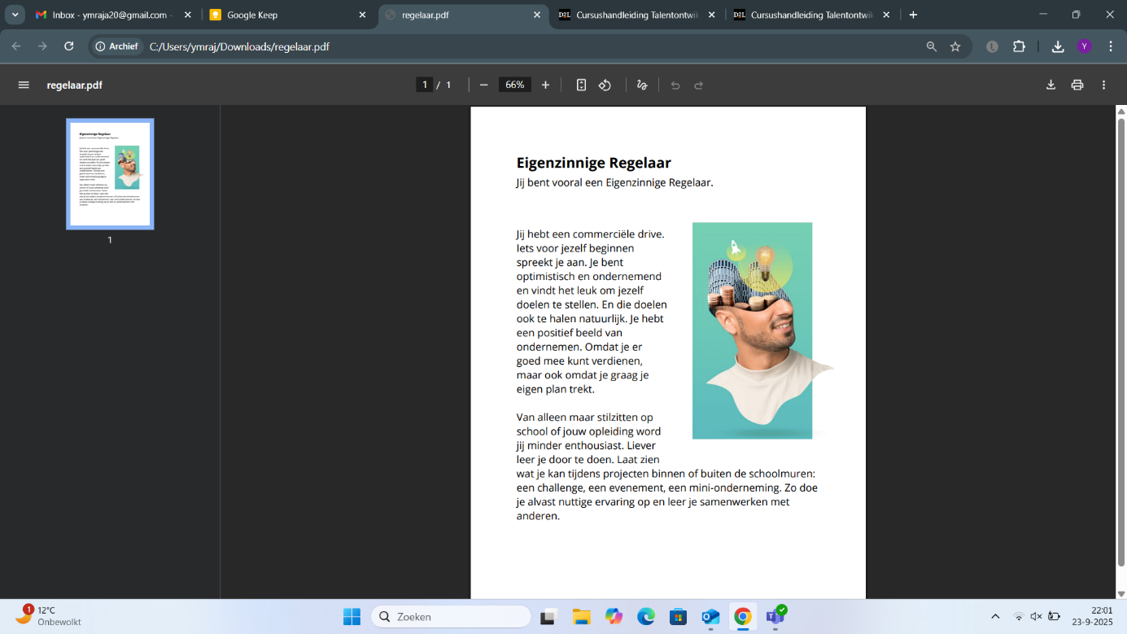

Networking event:
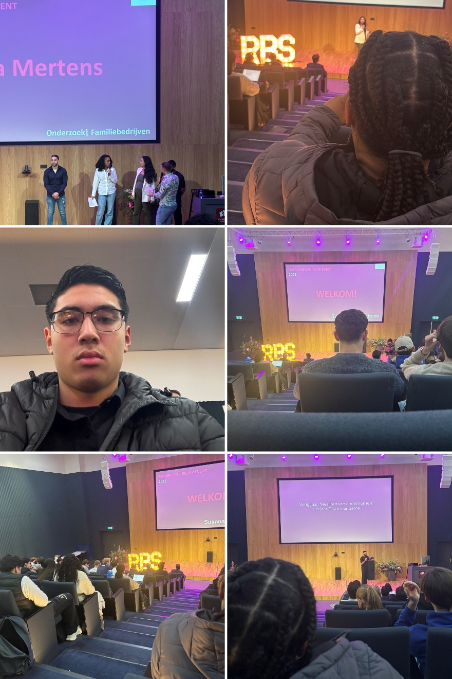

TOW gesprek Yusuf Raja 6-11-2025
Inleiding
Inleiding
Tijdens mijn TOW-gesprek met mijn docent heb ik gereflecteerd op mijn huidige studievoortgang en de stappen die nodig zijn om mijn propedeuse te behalen. Het gesprek had als doel om meer duidelijkheid te krijgen over de formele voorwaarden en de manier waarop ik mijn leerproces verder kan verbeteren. Daarnaast bespraken we mijn voorbereiding op de komende stageperiode en hoe ik deze optimaal kan benutten voor mijn professionele ontwikkeling.
Samenvatting per agendapunt
Het eerste agendapunt betrof de voorwaarden voor het behalen van mijn propedeuse. Mijn docent legde uit dat dit niet alleen afhankelijk is van het aantal behaalde studiepunten, maar ook van het succesvol afronden van specifieke kernvakken. Hierdoor kreeg ik meer inzicht in welke vakken ik prioriteit moet geven. Vervolgens bespraken we het verschil tussen het behalen van de propedeuse en het overgaan naar het tweede studiejaar. Hoewel er een beetje verwarring was in het halen van mijn propedeuse en over gaan benadrukte mijn docent dat het behalen van de propedeuse een formeel bewijs is van geschiktheid voor de opleiding en overgaan vooral te maken heeft met voldoende studievoortgang.
Daarna hebben we mijn cijfers besproken. Ik kreeg feedback over vakken waarin ik sterk presteer en vakken waar ik nog verbetering kan laten zien, vooral op het gebied van tijdmanagement en consistentie in opdrachten. Tot slot spraken we over mijn aanstaande stage. Mijn docent adviseerde om al vroeg te beginnen met oriënteren, zodat ik een stageplek kan kiezen die aansluit bij mijn leerdoelen en interesses.
Conclusies en actiepunten
Uit het gesprek bleek dat ik meer structuur moet aanbrengen in mijn studieplanning en gerichter moet werken aan de vakken die cruciaal zijn voor mijn propedeuse. Ik zal een overzicht maken van de resterende eisen, mijn voortgang bijhouden en tijd reserveren voor vakken die extra aandacht vragen. Ik moet ook vaker deelnemen in de les. Daarnaast plan ik om deze maand te starten met het zoeken naar een stageplek die past bij mijn persoonlijke ontwikkelingsdoelen. Wat mij bijblijft uit dit gesprek is het belang van zelfreflectie en proactieve planning om zowel studie- als loopbaandoelen te bereiken.

TOW Brief aan jezelf datum: 15-12-2025
Beste Yusuf,
Vandaag is het 31 juli 2026. Terwijl ik deze brief schrijf kijk ik terug op een bijzonder leerzaam collegejaar. Wat een reis is het geweest en wat heb je toch veel geleerd. Een jaar geleden begon je aan dit avontuur zonder precies te weten waar het zou eindigen, maar de motivatie om te leren en groeien. Nu kan ik met trots zeggen dat het je is gelukt. Met het bedrijf dat je samen met Nuh, Sam en Ronaldinho hebt opgezet, heb je een omzet van ongeveer 500 euro behaald. Dat bedrag lijk misschien niet veel maar voor jou stond het symbool voor iets veel groters: het bewijs dat je daadwerkelijk waarde kunt creëren. Een belangrijke stap die je hebt gezet, was het aannemen van de rol als voorzitter van jou studentenbedrijf. Dat was spannend, maar ook leerzaam. Je hebt geleerd om verantwoordelijkheid te nemen. Dit heeft bijgedragen aan het succes van het bedrijf en aan jouw persoonlijke ontwikkeling. Je hebt verschillende obstakels overwonnen. Waar je eerst onzeker was over presenteren en gesprekken voeren met anderen wat je heel oncomfortabel vond, voel je nu veel meer zelfvertrouwen. Door jezelf steeds opnieuw uit je comfortzone te duwen zijn je vaardigheden verbeterd. Dit is iets waar je echt trots op mag zijn. Als ondernemer voel je dat er nog veel te leren valt. Je begrijpt nu dat ondernemerschap een continu leerproces is en dat je nooit uitgeleerd kan zijn. De keuzes die je hebt gemaakt, vooral met welke medestudenten je het bedrijf bent gestart, zijn bepalend geweest voor deze ervaring. Als student voel je je goed. Je hebt veel geleerd, wat je doel was. Je hebt je doelen bereikt: uit je comfortzone stappen, doorzettingsvermogen tonen en blijven werken aan je bedrijf, zelfs op momenten dat je er geen zin in had. Deze mindset neem je mee naar de toekomst.
Blijf nieuwsgierig, blijf leren en durf kansen te grijpen. De ondernemer in jou is pas net begonnen.

Groet,
Yusuf Raja

2e Gespreksverslag TOW 18-12-2025
Inleiding
In het kader van de cursus Talentontwikkeling heb ik een gesprek gevoerd met mijn TOW-docent. Het doel van dit gesprek was om inzicht te krijgen in mijn persoonlijke motivatie, mijn studiekeuze en mijn studievoortgang, met name het behalen van mijn propedeuse en de overgang naar jaar. Door vooraf een agenda op te stellen kon het gesprek gestructureerd en inhoudelijk verlopen.
Samenvatting per agendapunt
1. Motivatie en studiekeuze
Aan het begin van het gesprek hebben we gesproken over mijn persoonlijke leven en mijn motivatie voor de opleiding Ondernemerschap en Retailmanagement. Ik heb toegelicht waarom ik voor deze opleiding heb gekozen en welke verwachtingen ik ervan had. De docent gaf aan dat het belangrijk is om mijn motivatie scherp te houden, vooral wanneer de studie drukker wordt. Mijn cijfers zijn niet slecht alleen ik moet we meer mijn best doen om nog garantie te hebben om mijn propedeuse te halen. Dit gesprek hielp mij om opnieuw stil te staan bij mijn doelen en interesses.
2. Studievoortgang en propedeuse
Daarna hebben we mijn huidige cijfers en herkansingen besproken. Samen hebben we gekeken naar de haalbaarheid van het behalen van mijn propedeuse en wat hiervoor nodig is. De docent legde duidelijk uit onder welke voorwaarden ik kan doorstromen naar jaar 2. Dit gaf mij meer overzicht en rust, omdat ik nu beter weet waar ik mijn focus op moet leggen.
3. Inhoudelijke begeleiding bij opdrachten
Ook hebben we besproken hoe interviews, frequentietabellen en het codeboek beter geordend kunnen worden. De docent benadrukte dat een duidelijke structuur belangrijk is voor het analyseren van de afnemersbehoefte. Deze uitleg gaf mij meer inzicht in hoe ik mijn onderzoeksopdrachten moet aanpakken.
Conclusie en actiepunten
Ik heb dit gesprek als nuttig ervaren, omdat het mij meer duidelijkheid gaf over mijn studievoortgang en aanpak. Wat mij vooral bijblijft, is het belang van structuur en reflectie.

